Programação Paralela
Lista de Exercícios:

- Escreva um programa que transmita um dado do processo zero para todos os outros processos, da seguinte maneira: o processo i deve receber o dado do processo i-1, somar seu número de identificação e enviar o dado ao processo i+1, até que o último processo seja atingido.
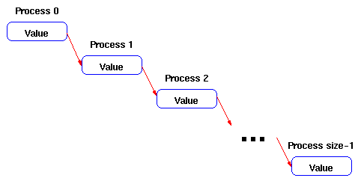
Assuma que o dado consiste de um número inteiro. O processo zero deve ler o dado especificado pelo usuário na linha de comando. Todos os processos devem enviar o valor calculado para o processo zero. Assim, o processo zero deve escrever no arquivo de saída o número de identificação do processo e o valor por ele calculado. Por exemplo, suponha que o valor passado inicialmente é igual a 12, o arquivo de saída seria:
Identificação = 0 valor 12
Identificação = 1 valor 13
Identificação = 2 valor 15
Identificação = 3 valor 18
e assim por diante.

- Escreva um programa que teste quão justa é a implementação da passagem de mensagens. Para isso, todos os processos, exceto o processo zero, deve enviar 100 mensagens (quais quer) para o processo zero. O processo zero deve escrever as mensagens recebidas num arquivo de saída. Use na recepção de mensagens as variáveis pré-definidas MPI_ANY_SOURCE e MPI_ANY_TAG. A implementação MPI é justa?

- Escreva um programa para medir o tempo gasto para enviar um vetor (tamanhos 100, 1K e 1M) de números de precisão dupla (double) do processo zero para o processo 1 usando MPI_Send e MPI_Recv. Cada vetor deve ser armazenado dinamicamente e iniciado com o valor -1.0. O processo zero deve localmente trocar este valor para 2.0 e o processo um para o valor 4.0. Defina uma variável para contabilizar a quantidade de vezes que cada vetor deve ser trocado entre os processos. Por exemplo,
#define NUMBER_OF_TESTES 10.

